Se presenta el script de Matlab parabolas.m. En este script se simula la trayectoria seguida en un lanzamiento del balón y se proyecta en 2 dimensiones el problema de lanzar el balón de un punto a otro.

El problema se aborda de la siguiente manera:

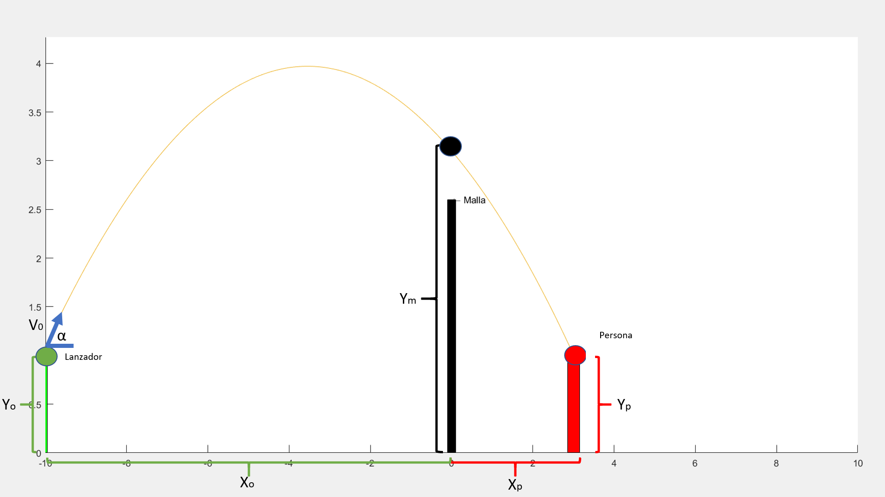

Dado los puntos (Xo,Yo)representando las coordenadas del lanzador, el punto (0,Ym)representando las coordenadas por la que pasará el balón sobre la malla y las coordenadas (Xp,Yp) representando el punto de recepción del balón; encontrar la velocidad inicial V0 y el ángulo α de elevación con el cual se debe lanzar el balón para que pase por los puntos dados.

Para abordar este problema el primer paso es encontrar la parábola que describe la trayectoria dada; para esto, con los tres puntos disponibles se ajusta una parábola mediante polyfit. Esta parábola está descrita de la forma:

$$f(x) = A x^{2}+Bx+C$$

Con la ecuación de la parábola posteriormente se encuentra el ángulo de inclinación a través de la pendiente de la parábola evaluada en x = Xo, esto es:

$$m_{inclinación}=f '(X_{o}) = AX_{o}+B$$

$$α=atan\left(m_{inclinación}\right)$$

Una vez encontrado el ángulo se procede a encontrar la velocidad inicial de lanzamiento. Para ello se resuelven las ecuaciones de movimiento del balón considerando los puntos del lanzador y de la persona y descomponiendo la velocidad inicial como:

$$V_{0}=V_{0}cos\left(α\right)\hat{x}+V_{0}sin\left(α\right)\hat{y}$$

Las ecuaciones de movimiento se pueden expresar como:

$$X_{p}=X_{O}+V_{0}cos(α)T$$

$$Y_{p}=Y_{O}+V_{0}sin\left(α\right)T - g T^{2}$$

Donde las incógnitas son la velocidad inicial V0 y el tiempo entre el lanzador y la persona igual a T.

Resolviendo este sistema de ecuaciones se llega a:

$$V_{0}=\sqrt{\frac{0.5g{(X_{p}-X_{O})}^{2}}{{cos(α)}^{2}((Y_{p}-Y_{O})-tan(α)(X_{p}-X_{O}))}}$$

Y con esto se obtiene el ángulo de inclinación y la velocidad inicial de lanzamiento. Esto es utilizado como base en la parte de visión computacional para calcular los parámetros de lanzamiento del balón.